2.2.- Bases de datos.
Los datos se almacenen en MongoDB, una base de datos no relacional (NoSQL). Se piden resolver las siguientes tareas:
- Responder a la pregunta: ¿cuáles son las posibles razones por las que se ha preferido una BD no relacional en vez de una relacional?
Para empezar, al tratarse de un portal de eventos la información que va ha manejar la base de datos pueden tener distintos entre si, por lo que puedes tener documentos de la misma colección con diferentes campos, algo por lo que ademas e ha tenido en cuanta estas bases es su escalabilidad, ya que estas bases son bastantes competentes a la hora de escalar horizontalmente.
- Crear un diagrama ER para representar el modelo de datos de la aplicación. Utilizar una aplicación de modelado (erdplus, draw.io, etc.).

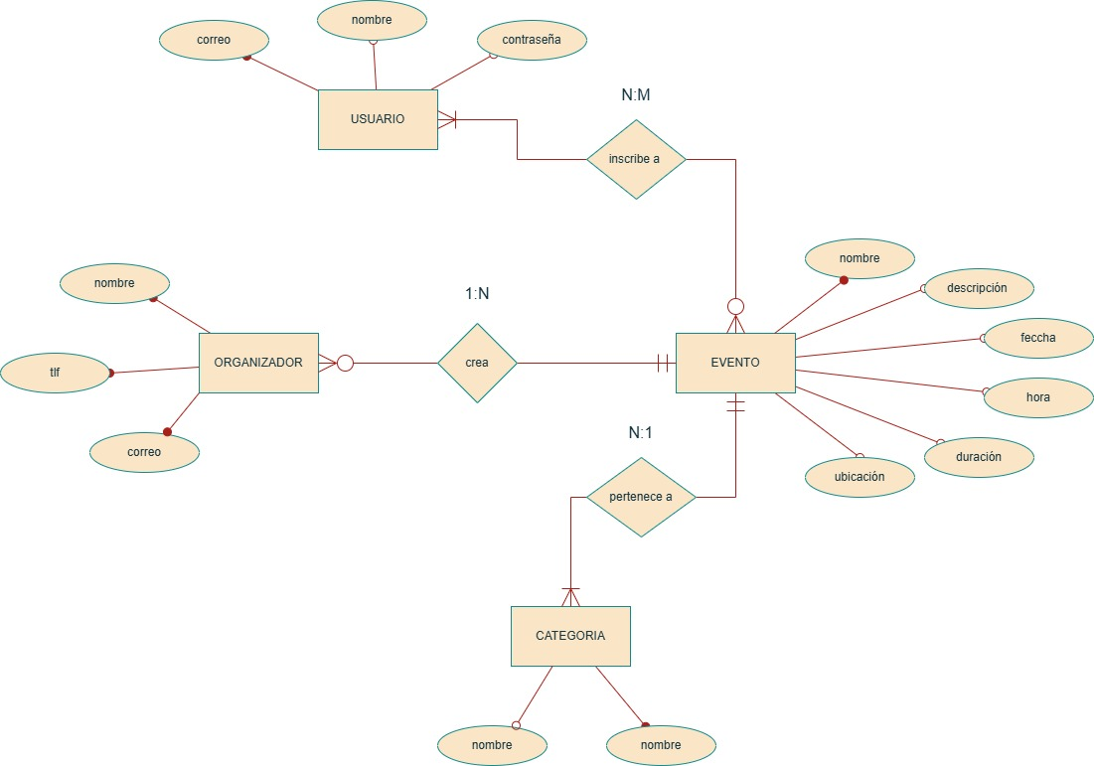

- Instalar el servidor MongoDB Community 7.0 y el GUI Compass para el desarrollo y depuración de la BD. Adjuntar capturas de pantalla del proceso, asegurando la correcta conexión entre el servidor y el GUI. Haz capturas de pantalla del proceso.
Instalar el servidor MongoDB Community Edi0on 7.0.
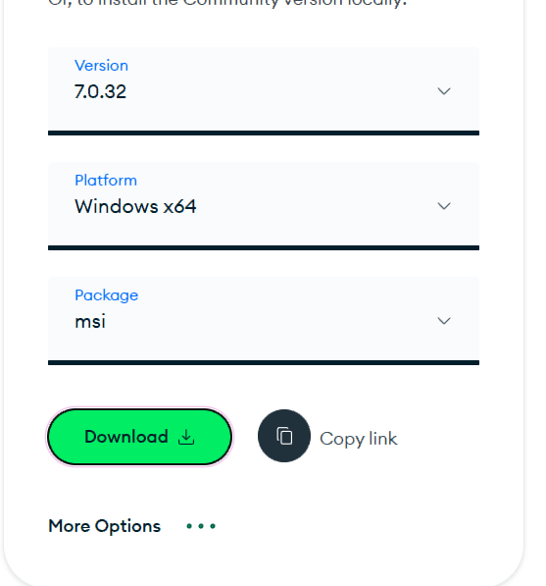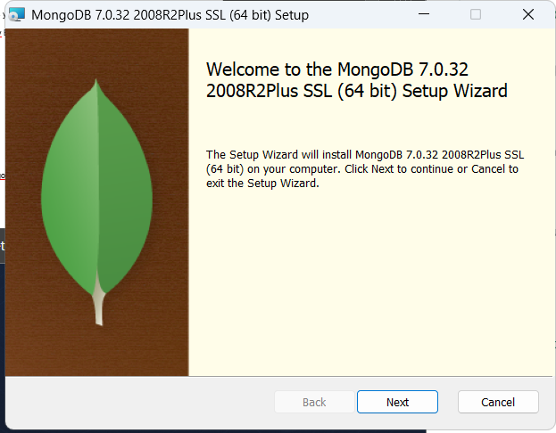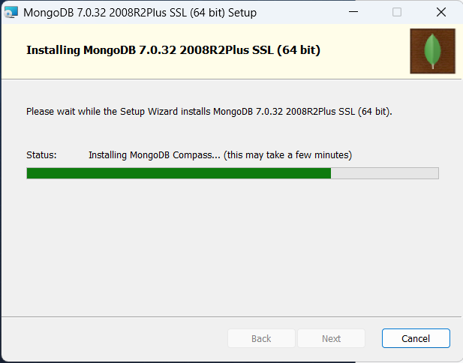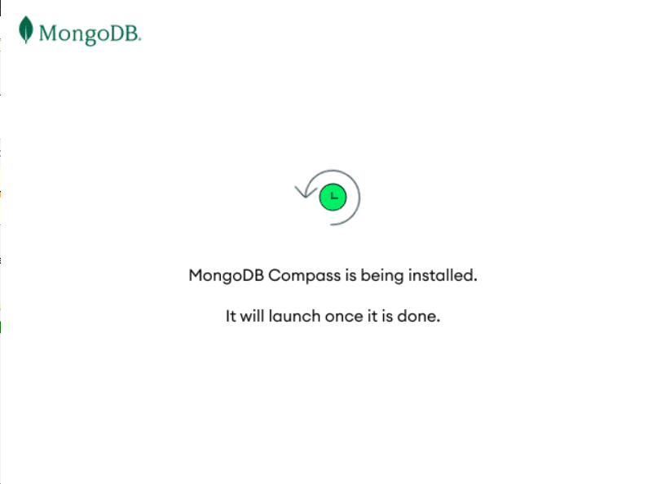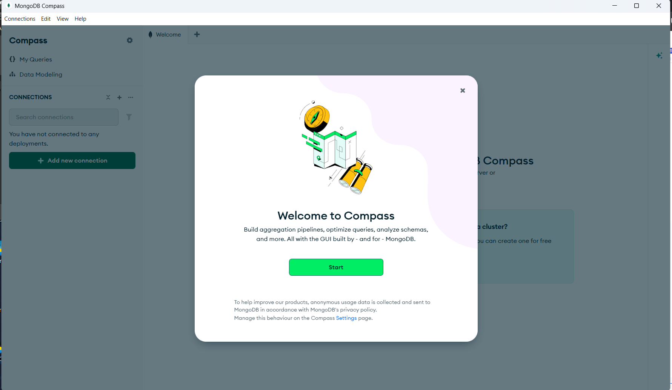
Instalar MongoDB Compass
.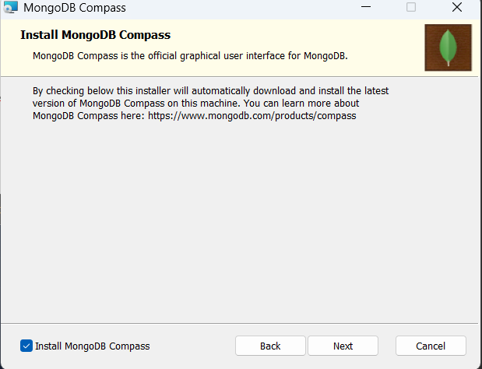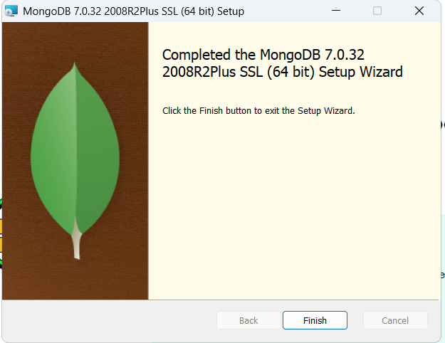
Creando conexion entre el servidor y el GUI
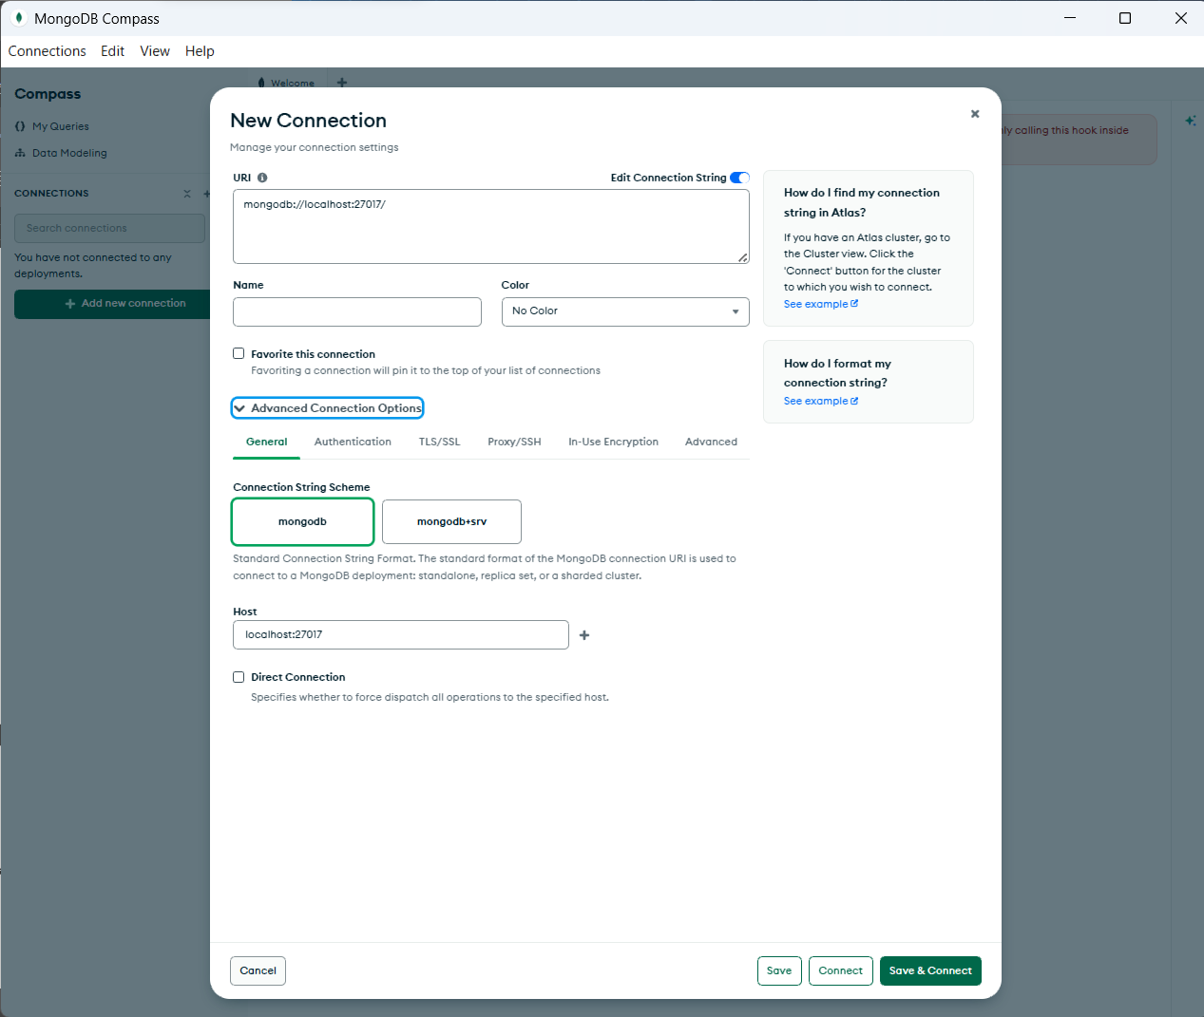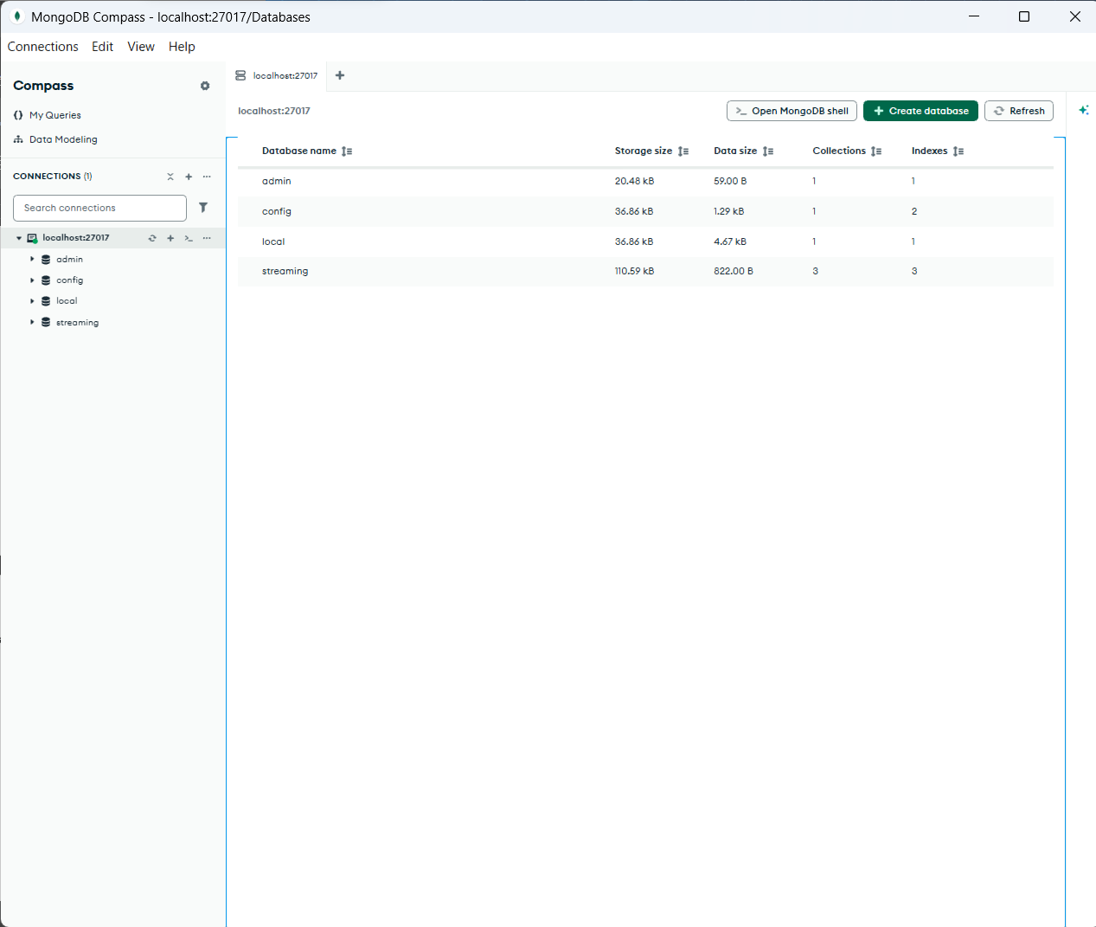

- Insertar datos de ejemplo en todas las colecciones de la BD. Haz capturas depantalla de las colecciones.
Colleciones En la Base de Datos
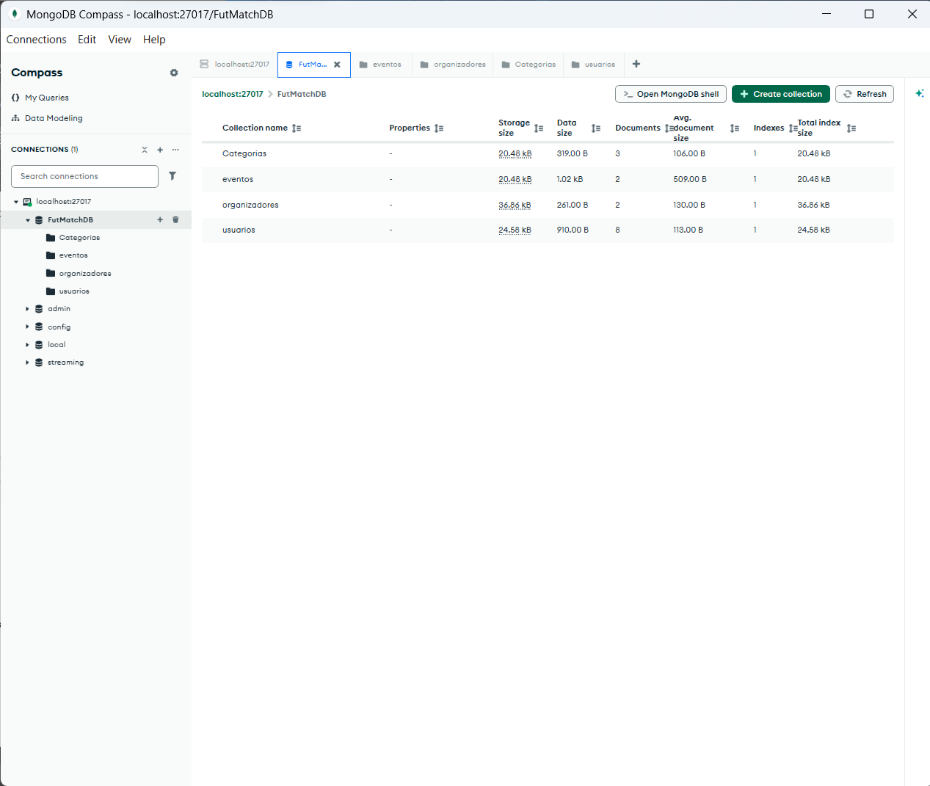
Datos en la colecccion categorias
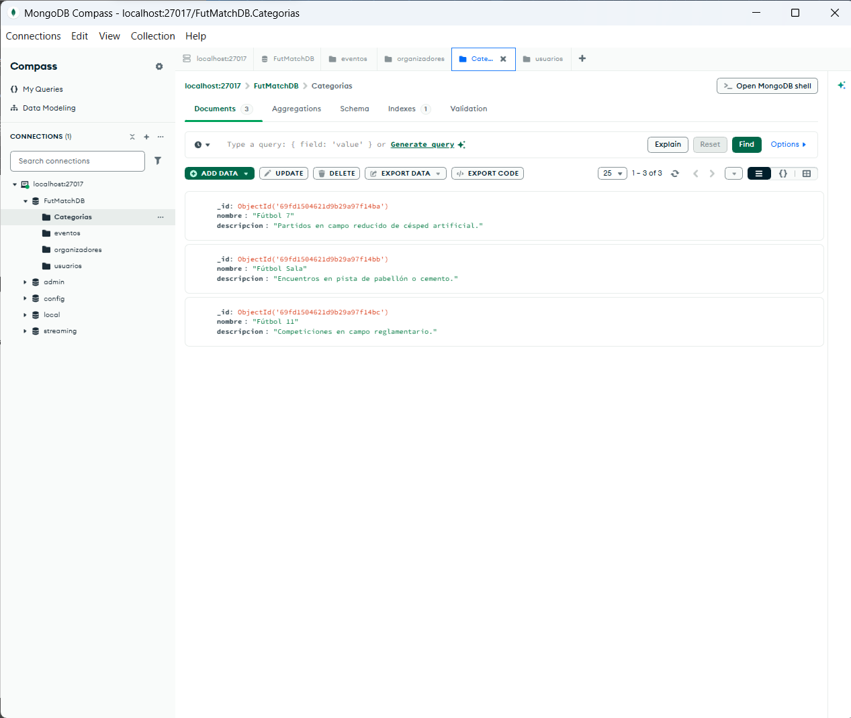
Datos en la colecccion usuarios
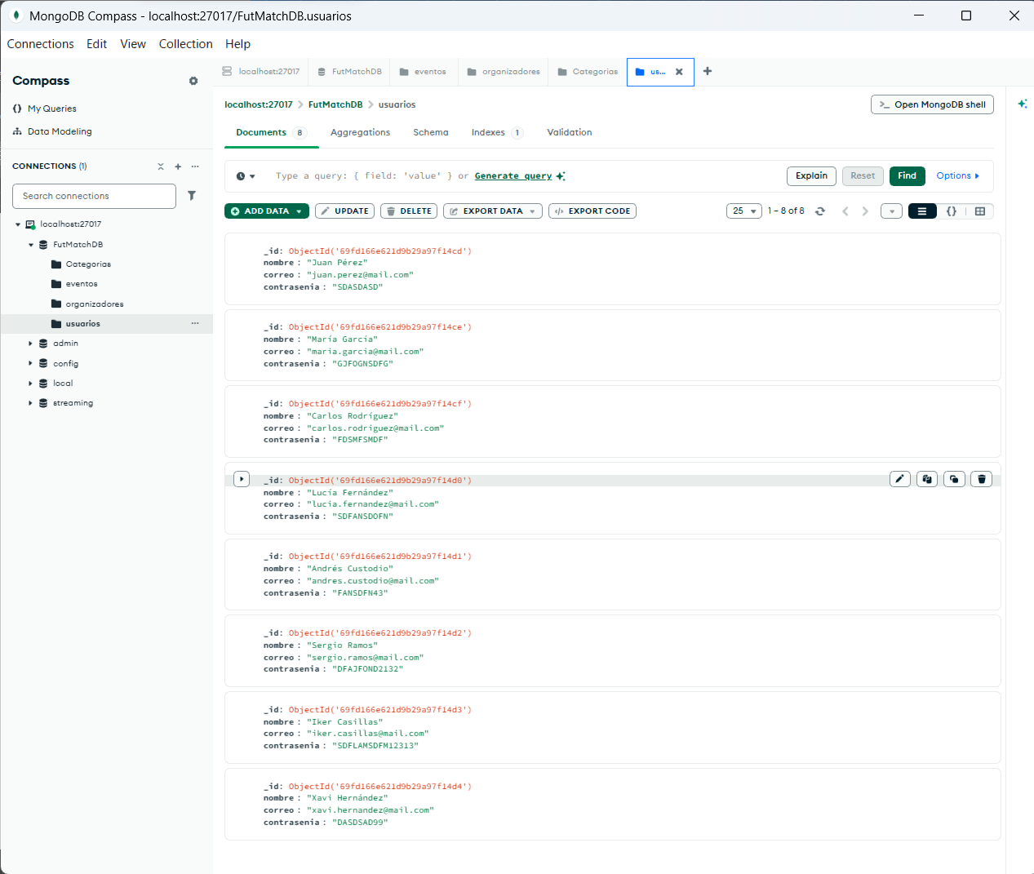
Datos en la colecccion organizadores
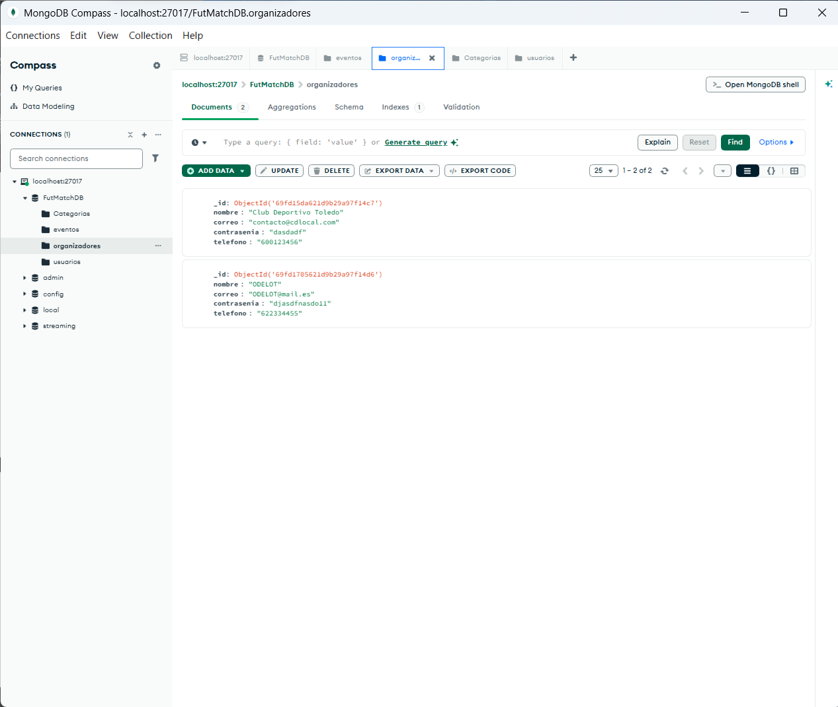
Datos en la colecccion eventos
